Archivní číslo vzorku | 7088
Odběrové číslo vzorku | V8
Pořadové číslo karty vzorku v databázi | 1758
Místo | Praha
Objekt | JUDITINA VĚŽ při Karlově mostu
Místo odběru popis | 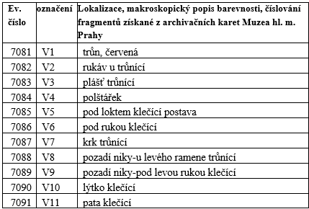
Místo odběru foto | 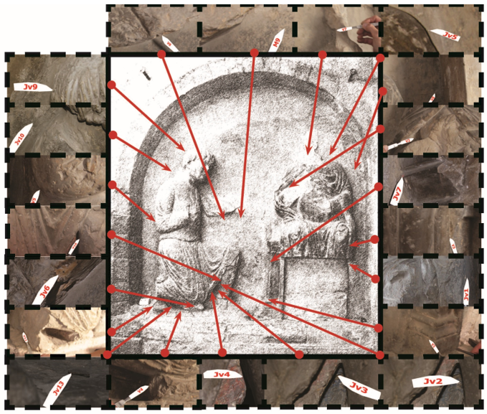
Typ díla
Typ podložky (v případě vzorků povrchových úprav / barevných vrstev)
Datace objektu
Zpracovatel analýzy | Lesniaková Petra
Datum zpracování zprávy k analýze
Číslo příslušné zprávy v databázi zpráv | 2013_8

Výsledky analýzy
Výsledky průzkumu povrchových úprav

Vzorek 7088 (V8): pozadí niky-u levého ramene trůnící

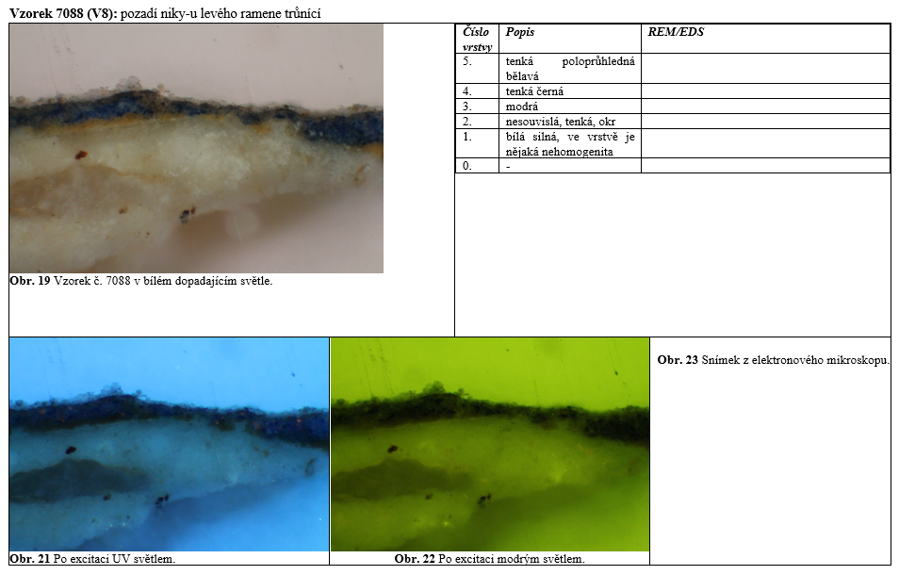

Fotodokumentace analýzy

